…TRƯỜNG ĐẠI HỌC BÁCH KHOA HÀ NỘI

VIỆN CÔNG NGHỆ THÔNG TIN VÀ TRUYỀN THÔNG

──────── * ───────



**Thiết kế và Quản trị CSDL**

Assignment 02

Author Cao Trường Sơn - 20176107

<https://github.com/CaoTruongSon/database-assignment/tree/main>

Instructor Tran Hong Viet

|  |
| --- |
| **Problem 1** |
| Chụp màn hình cài đặt SQL Server và restore DB AdventureWorks thành công |

**Solution.**

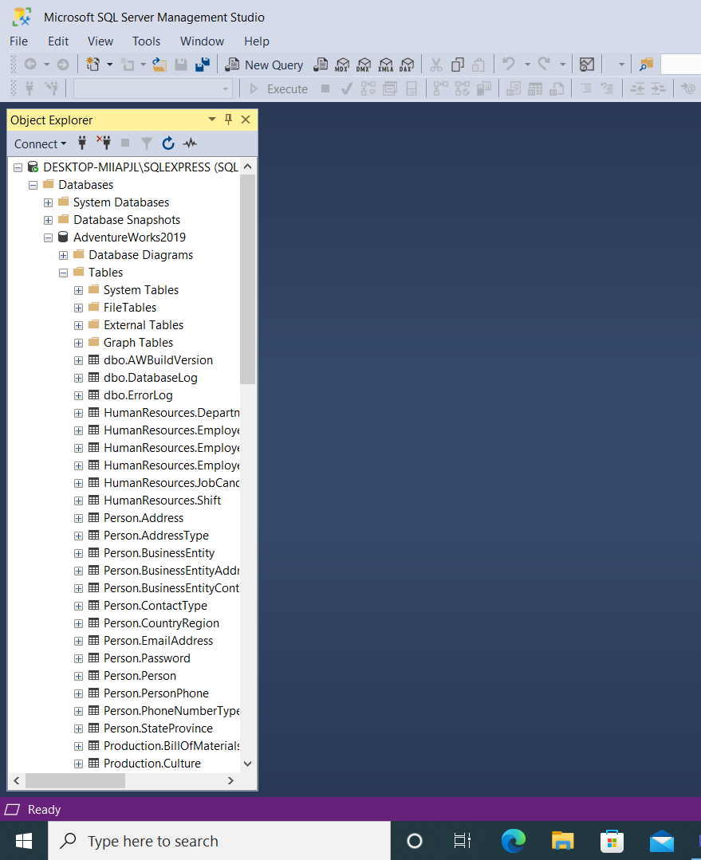

|  |
| --- |
| **Problem 2** |
| So sánh sử dụng Index và không sử dụng trên 1 bảng |

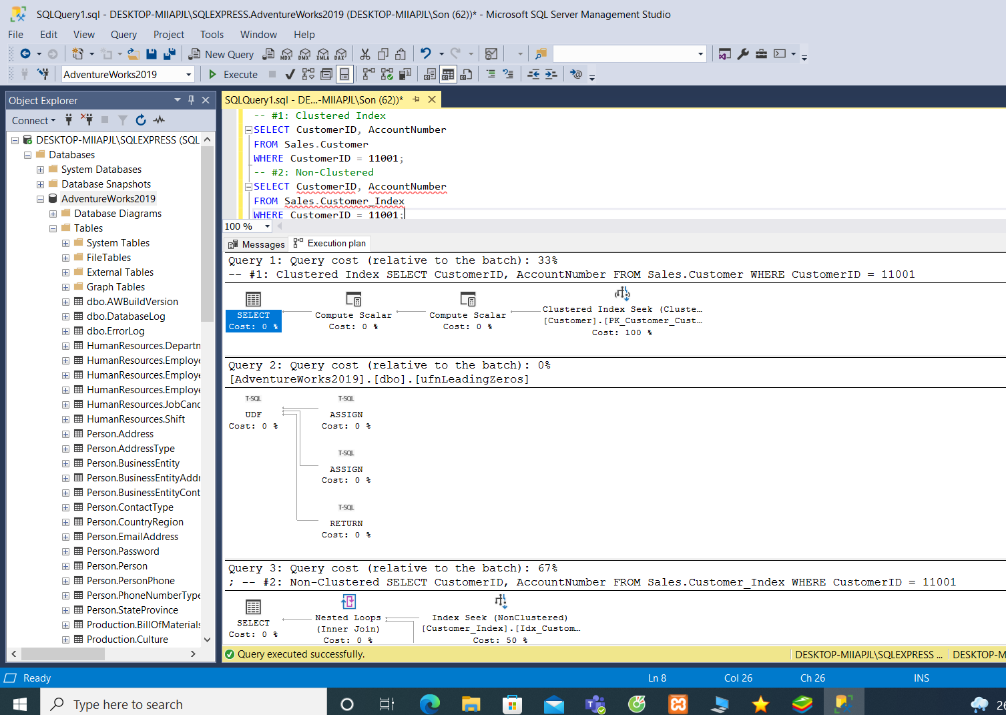

* **2.1 No index**
* Query 1 không sử dụng Index nên đã phải rà quét tất cả các row trong bảng nên rất chậm, độ phức tạp luôn bằng O(n).
* **2.2 Use index**
* Query 2 sử dụng Index non-Clustered => tìm kiếm row theo B-Tree vì thế độ phức tạp giảm còn O(logn).
* Tỷ lệ là 95/5

|  |
| --- |
| **Problem 3** |
| So sánh Clustered index và Non-Clustered index |

**Solution.**

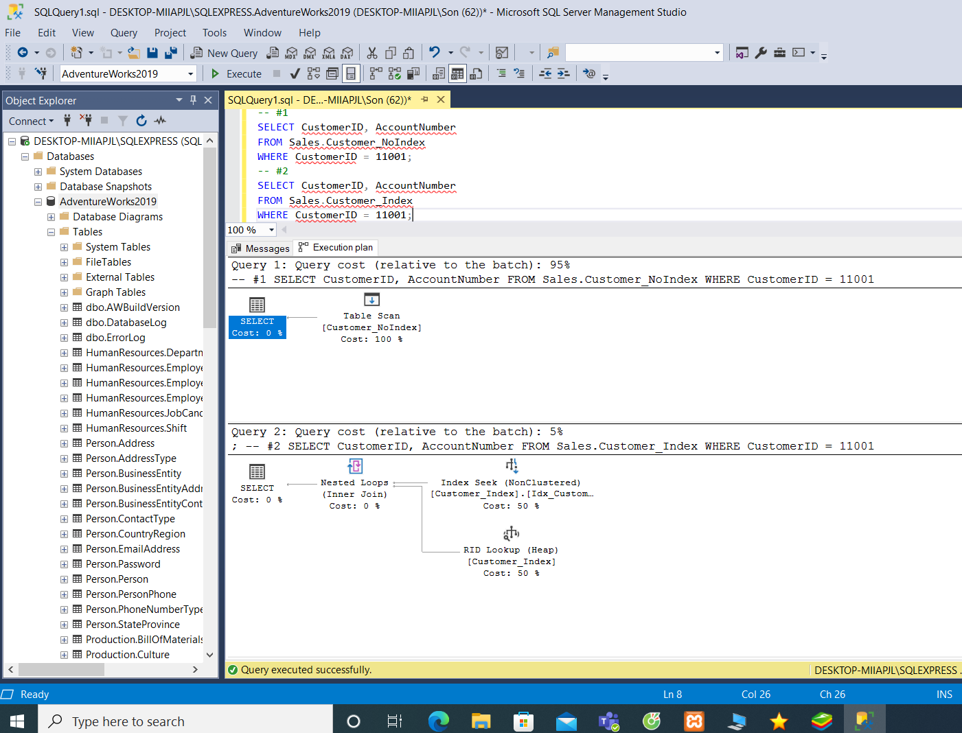

* **3.1 Clustered Index**
* Query chỉ sử dụng Index, giảm nửa thời gian so với non-Clustered index. Lí do không cần sử dụng RID Lookup là vì tại Leaf node có sẵn dữ liệu (Data rows).
* **3.2 Non-Clustered Index**
* Query chậm hơn gấp đôi vì tại leaf node chỉ có row pointers nên phải thực hiện RID Lookup